Node.js入门和企业级项目开发

第2天课堂笔记

讲师：邵山欢

日期：2017年11月3日

# 一、作业讲解

开发一个小网站，功能是：

网址/ 显示对考拉老师的话（别说坏话）。

网址/qian/12321 显示人民币一万两千三百二十一块整

网址/riqi/1997/5/8 显示这一天是农历丁酉年甲子月甲子年

网址/pinyin/我爱鹿晗 显示wǒ ài lù hán

抽查到优秀同学：

       

讲一下作业：

第1步，创建package.json文件，使用CMD命令

npm init

第2步，安装依赖。

这里学习一下，可以用空格隔开所有的依赖的名字，一次性安装多个：

npm install --save nzh solarlunar pinyin

第3步，写app.js跑一个HelloWorld，验证引包都是正确的，没有少文件。

var http = require("http");

var nzh = require("nzh");

var solarlunar = require("solarlunar");

var pinyin = require("pinyin");

http.createServer((req,res)=>{

res.end("123");

}).listen(3000);

第4步，写app.js，得到用户的URL，并且得到里面有用的部分。

这里我们使用一个新的内置模块叫做url，这个url模块有一个parse的方法，可以将url进行分解。

比如url：http://127.0.0.1:3000/qian/123123?haha=2&sex=nan

进行

var url = require("url");

console.log( **url.parse(req.url)** );

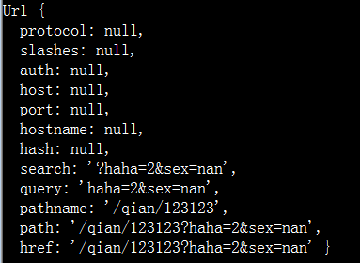

两个东西最有用：

● pathname 就是url的主干部分

● query 就是GET请求的查询参数

进一步的，如果parse函数里面加上第二个参数true，此时参数query将会自动成为对象。

url.parse(req.url , true);

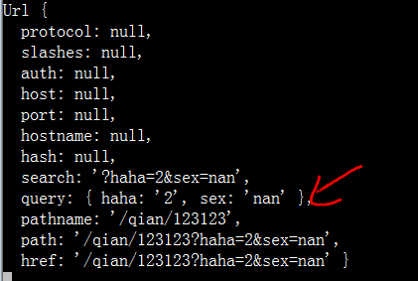

第5步，进行正则模式的匹配。

http.createServer((req,res)=>{

//得到用户访问的地址的主干部分

var pathname = url.parse(req.url , true).pathname;

**if(pathname == "/"){**

res.setHeader("Content-Type" , "text/html;charset=UTF8");

res.end("这是首页");

**}else if(/\/qian\/.+$/.test(pathname)){**

res.setHeader("Content-Type" , "text/html;charset=UTF8");

//尝试得到qian后面的部分

var money = pathname.match(/\/qian\/(.+)$/)[1];

var toMoney = nzh.toMoney(money);

//nzh这个包有一个特点，当你toMondy转一个不合法的输入的时候，会返回原串

if(money == toMoney){

res.end("不合法的输入");

}else{

res.end(toMoney);

}

**}**

}).listen(3000);

第6步，可以将所有的业务放到其他的文件夹中。

var http = require("http");

var url = require("url");

**var showqian = require("./controllers/showqian.js");**

**var showriqi = require("./controllers/showriqi.js");**

**var showpinyin = require("./controllers/showpinyin.js");**

var fs = require("fs");

var server = http.createServer(function(req,res){

//得到用户访问的地址的主干部分

var pathname = url.parse(req.url , true).pathname;

if(pathname == "/"){

res.setHeader("Content-Type" , "text/html;charset=UTF8");

fs.readFile("./public/index.html" , function(err , data){

res.end(data);

});

}else if(/\/qian\/.+$/.test(pathname)){

//如果URL匹配了/qian/...的模式，此时调用外部的函数

**showqian(res , pathname);**

}else if(/\/riqi\/.+$/.test(pathname)){

**showriqi(res , pathname);**

}else if(/\/pinyin\/.+$/.test(pathname)){

**showpinyin(res , pathname);**

}else{

res.statusCode = 404;

res.setHeader("Content-Type" , "text/html;charset=UTF8");

res.end("<h1>没有这个页面</h1>");

}

});

server.listen(3000);

# 淘宝CNPM镜像

淘宝做了一个npm的镜像，叫做cnpm。

官网： npm.taobao.org

特别简单复制下面的程序到CMD中按回车就行了：

npm install -g cnpm --registry=https://registry.npm.taobao.org

-g安装表示安装命令行程序，安装完毕之后，我们就能在CMD中使用cnpm了。



今后使用cnpm命令代替npm命令，比如：

cnpm install --save solarlunar

# Express框架

## 3.1 整体感知

做http服务的时候，不方便：

* 匹配URL很不方便 if(//.test()){}
* 使用静态页面不方便 fs.readFile(function(err,data){res.end(data)})
* 不能静态化一个文件夹，我们想将一个文件夹中的所有文件自动拥有路由，实现不了
* ……

Express简化了HTTP应用程序的开发。

安装依赖：

cnpm intsall --save express

我们用昨天的作业在express中进行一个演示：

var express = require("express");

var app = express();

app.get("/" , function(req,res){

res.send("我是首页");

});

app.get("/qian/:shu" , function(req,res){

res.send("转钱为大写，要转的钱" + req.params.shu);

});

app.get("/riqi/:nian/:yue/:ri" , function(req,res){

res.send("客官你好，我会将这个日期转为农历：" + req.params.nian + req.params.yue + req.params.ri);

});

app.get("/pinyin/:word" , function(req,res){

res.send("将这个词" + req.params.word + "转为拼音");

});

app.listen(3000);

http://www.expressjs.com.cn/

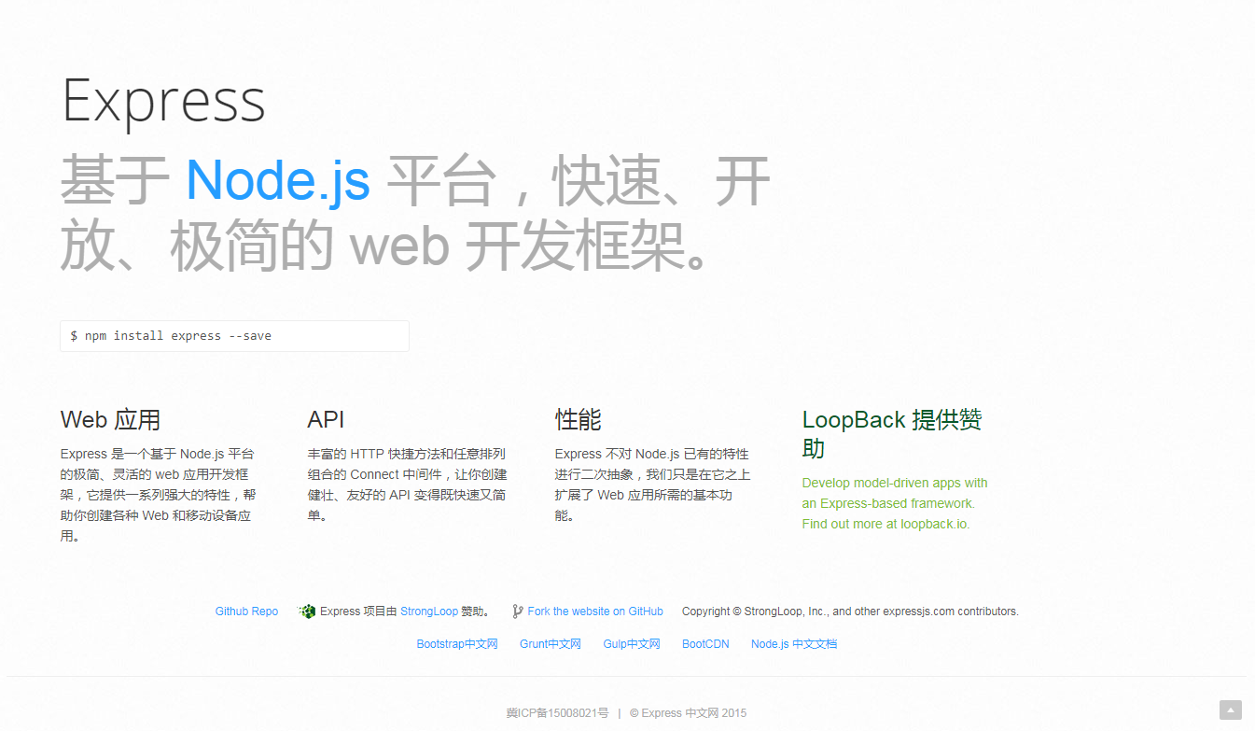

## 3.2 创建app和app的监听

我们引入express之后，这个express是一个函数，这个函数可以调用创建出一个app对象。

今后所有的操作都是用app对象来完成，需要注意的是，一个程序中只有一个app。

也就是说express不能多次调用。

express程序的基本结构：

var express = require("express");

var app = express();

中间件

中间件

中间件

中间件

app.listen(3000);

## 3.3 中间件

### 3.3.1 动词

中间件的语法：

app.动词("地址" , function(req,res){

});

我们先说动词，它是26种HTTP请求，必须是小写字母：

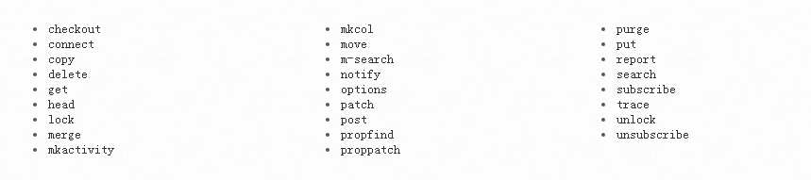

动词表示当用户用这种请求访问这个页面的时候做的事情。

我们现在就可以区分出用GET请求访问首页和POST请求访问首页做不同的事情：

var express = require("express");

var app = express();

app.**get**("/" , function(req,res){

console.log("A");

});

app.**post**("/" , function(req,res){

console.log("B");

});

app.listen(3000);

### 3.3.2 中间件的路径是自动比对主干部分

路径已经自动被url.parse()了，也就是说express会用用户输入的URL的主干部分来进行比对。

也就是说我的中间件如果是：

app.get("**/xinwen**" , function(req,res){

res.send("<h1>新闻频道</h1>");

});

下面的URL都是合法的能够进入这个频道的：

http://127.0.0.1:3000/xinwen

http://127.0.0.1:3000/xinwen/

http://127.0.0.1:3000/xinwen?id=234234

http://127.0.0.1:3000/xinwen?id=234234#234234345435234

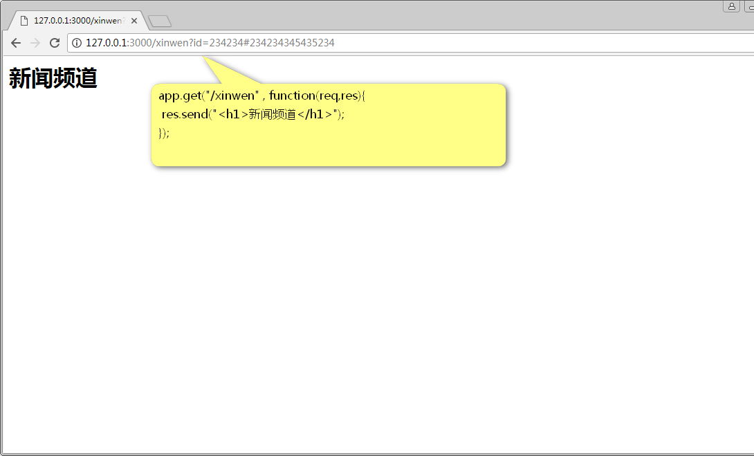

### 3.3.3 中间件可以有通配符

用:来表示画一个通配，要注意这里没有正则表达式的，在程序中可以通过req.params.***得到它。

app.get("/**:banji**/**:xuehao**" , function(req,res){

**var banji = req.params.banji;**

**var xuehao = req.params.xuehao;**

res.send(**banji** + "班" + **xuehao** + "号");

});

今后的编程就不用写match()和test()方法了。

还有一种*的通配符，没啥用，自己看手册。

### 3.3.4 中间件的顺序很关键

比如我们输入班级、学号查询学生信息，但是不能查询3班8号。此时一定要注意中间件的顺序。

中间件一旦匹配上的路由，此时不再进行其他匹配。有一种“拦截”的感觉。

app.get("/3/8" , function(req,res){

res.send("<h1>校长的儿子你也敢查！</h1>")

});

app.get("/:banji/:xuehao" , function(req,res){

var banji = req.params.banji;

var xuehao = req.params.xuehao;

res.send(banji + "班" + xuehao + "号");

});

### 3.3.5 用next()放行拦截

当一个中间件已经匹配了路径，但是自己不希望单独处理这次请求，可以用next来放行。

我们做一个业务能够查询学生或者老师的信息，不管查询什么都要增加计数器的数量。此时可以单独用一个中间件写计数器，放行请求即可：

app.get("/chaxun/*" , function(req,res,**next**){

count++;

**next();**

});

app.get("/chaxun/xuesheng/:banji/:xuehao" , function(req,res){

res.send("查询" + req.params.banji + "班" + req.params.xuehao + "号" + "<br /> 共查询了" + count + "次");

});

app.get("/chaxun/laoshi/:gonghao" , function(req,res){

res.send("查询" + req.params.gonghao + "工号的老师" + "<br /> 共查询了" + count + "次");

});

## 3.4 输出

● 输出可以用res.send()做输出，会自动加上utf-8。

app.get("/" , function(req,res){

**res.send(**"中文"**)**;

});

● 如果输出的内容是一个JSON，此时要用res.json()来进行输出。

app.get("/" , function(req,res){

**res.json(**{"a":1,"b":2,"c":[1,2,3,4,{"m":4}]}**)**;

});

● 如果输出的内容是一个JSONP，此时要用res.jsonp()来输出，此时它会自动检测callback的GET请求，并且加上圆括号的调用。

app.get("/" , function(req,res){

**res.jsonp(**{"a":1,"b":2,"c":[1,2,3,4,{"m":4}]}**)**;

});

复习一下jQuery中的jsonp跨域：

$.ajax({

"url" : "/?callback=?",

"dataType" : "JSONP",

"success" : function(data){

}

});

//机理

jQuery帮我们创建了一个<script>标签，src是这个url，用随机的字符串替换了?

用随机的字符串为名字创建了一个全局的函数，将success指向它。

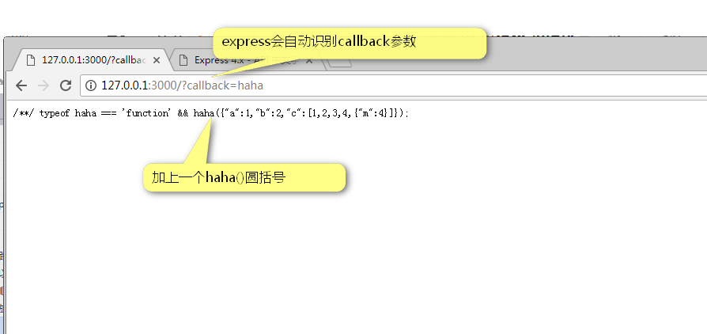

● 如果输出的是一个外置页面，此时要用sendFile()这个API，注意这里必须要用绝对路径，此时我们用***__dirname***来进行一个拼合。

app.get("/" , function(req,res){

***//__dirname表示当前文件所在的目录***

**res.sendFile(*__dirname*** + "/public/a.html"**)**;

});

● 如果想要跳转页面，用res.redirect()即可

app.get("/" , function(req,res){

**res.redirect(**"http://www.163.com"**)**;

});

复习：

res.send()

res.sendFile()

res.json()

res.jsonp()

res.redirect()

## 3.5 静态化一个文件夹

如果我们想让某文件夹中的所有文件自动拥有路由，此时非常简单，一句话即可（要求背诵）：

app.use(express.static("public"));

此时将把public文件夹进行静态化。

|  |
| --- |
| ┣ app.js  ┣ public  ┃ ┣ a.html  ┃ ┣ m  ┃ ┃ ┣ n  ┃ ┃ ┃ ┣ wangjunkai.png |

我们在app.js中静态化public文件夹：

var express = require("express");

var app = express();

**app.use(express.static("public"));**

app.listen(3000);

此时：

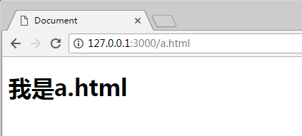

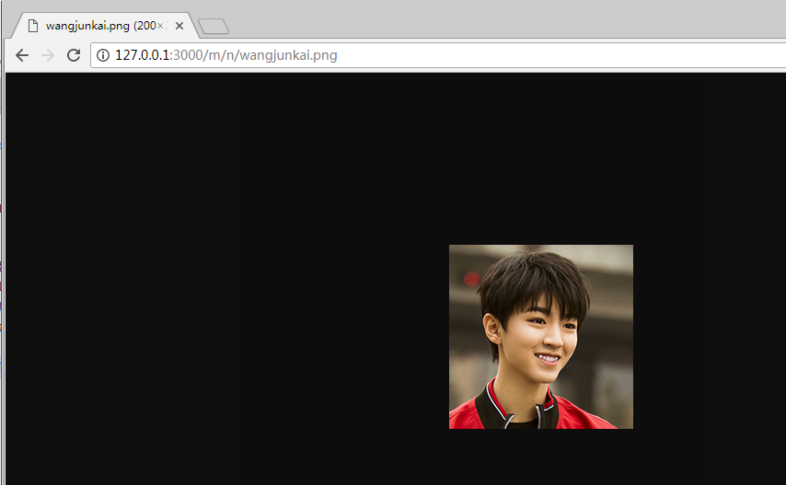

更进一步，如果我们不希望静态的文件夹出现在底层，而是在URL中体现public的名字，此时：

app.use(**"/public"** , express.static("public"));

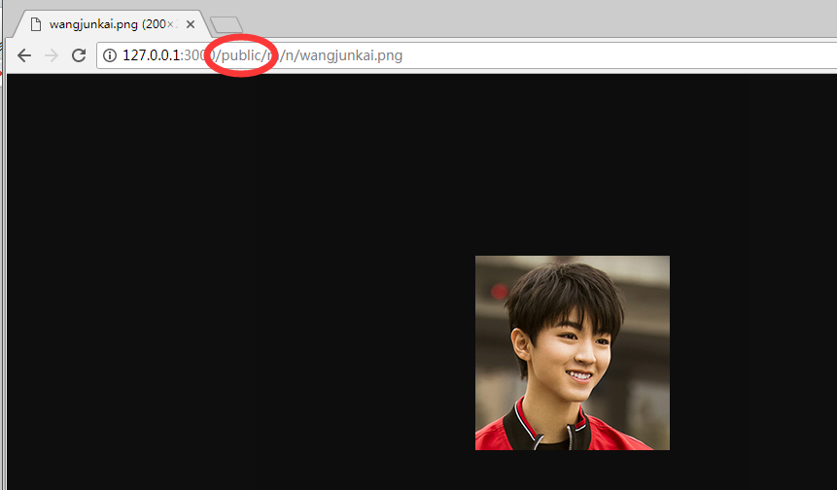

# Express中的GET请求和POST请求参数的获得

## 4.1 GET请求参数的获得

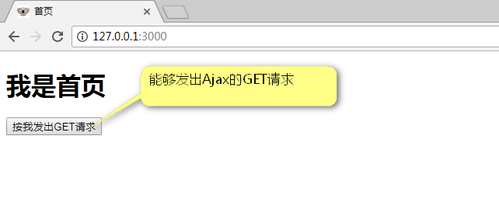

GET请求参数的识别实际上就是URL地址的解析。URL解析使用内置的url模块的parse方法即可。

**var url = require("url");**

app.get("/tijiao" , function(req,res){

**var query = url.parse(req.url , true).query;**

console.log("服务器收到了前端交来的数据" , query);

});



## 4.2 POST请求参数的获得

POST请求的参数携带在上行报文的报文体中。

我们使用npm包formidable来识别这样的上行报文。

API：https://www.npmjs.com/package/formidable

安装依赖：

cnpm intsall formidable --save

后台app.js识别POST请求需要使用formidable这个包。

var formidable = require('formidable');

app.post("/tijiao" , function(req,res){

var form = new formidable.IncomingForm();

form.parse(req , function(err , fields , files){

res.json({"result" : 1})

});

});

总结一下两种请求后台怎么得到参数（伪代码）：

|  |  |
| --- | --- |
| GET请求 | POST请求 |
| var url = require("url");  var query = url.parse(req.url , true).query; | var formidable = require("formidable");  app.post("/tijiao" , function(req,res){  var form = new formidable.IncomingForm();  form.parse(req , function(err , fields , files){  console.log(fields);  });  }); |

## 4.3 其他请求

一共有26种请求，注意只有GET请求是通过URL缀?参数来传递参数的。其他的25种请求，都是通过上行报文来传参数的。formidable能够识别其他25种请求的参数。

先说一下jQuery如何发出DELETE请求：

$("#btn3").click(function(){

$.ajax({

"url" : "/tijiao" ,

"type" : "DELETE" ,

"data" : {

"id" : 10086

},

"success" : function(data){

alert(data.result);

}

});

});

我们的Express这样识别它：（你会发现和POST请求的处理方法是一样的，都是formidable）：

//识别DELETE请求

app.delete("/tijiao" , function(req,res){

var form = new formidable.IncomingForm();

form.parse(req , (err , fields , files) => {

console.log("服务器收到DELETE请求参数" , fields);

res.json({"result" : 1});

});

});

总结一下：

|  |  |
| --- | --- |
| GET请求 | 其他请求 |
| var url = require("url");  var query = url.parse(req.url , true).query; | var formidable = require("formidable");  app.**动词**("/tijiao" , function(req,res){  var form = new formidable.IncomingForm();  form.parse(req , function(err , fields , files){  console.log(fields);  });  }); |

## 4.4 RESTful风格路由

注意这个单词的写法：RESTful。REST是Representational State Transfer。

**RESTful风格的路由很简单，指的是用URL表示操作的资源，用HTTP动词表示何种操作。**

不是RESTful风格的路由：

|  |  |
| --- | --- |
| 事儿 | 处理这个事儿的URL |
| 增加一个学生 | http://127.0.0.1/addStudent.php |
| 删除一个学号为10086的学生 | http://127.0.0.1/removeStudent.php?id=10086 |
| 修改一个学号为10086的学生的性别 | http://127.0.0.1/updateStudent.php?id=10086&sex=男 |
| 列出所有学生 | http://127.0.0.1/allStudent.php |

RESTful风格的路由

|  |  |
| --- | --- |
| 事儿 | 处理这个事儿的URL |
| 增加一个学生 | http://127.0.0.1/student （POST） |
| 删除一个学号为10086的学生 | http://127.0.0.1/student/10086 （DELETE） |
| 修改一个学号为10086的学生的性别 | http://127.0.0.1/student/10086 （PATCH） |
| 列出所有学生 | http://127.0.0.1/student （GET） |

# 做一个RESTful风格路由的TodoList

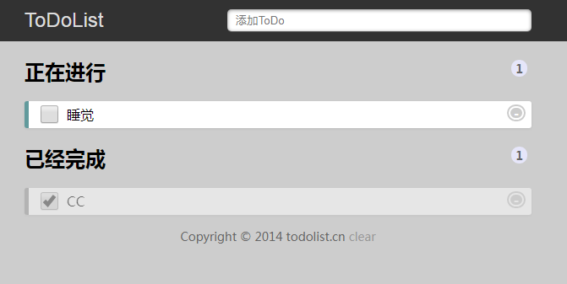

创建身份证，

npm init

安装依赖

cnpm install --save express formidable

先从做一个模拟数据库开始（事实上，第三节课就要学习MongoDB和mongoose）。

创建db文件夹创建db.js文件：

[

{"id" : 1 , "title" : "吃饭" , "done" : false},

{"id" : 2 , "title" : "睡觉" , "done" : true},

{"id" : 3 , "title" : "打豆豆" , "done" : false}

]

创建models文件夹，里面创建todo.js的文件。

* **这个js文件暴露所有能够操作db.js数据库文件的函数，所有对db的操作必须找它！**
* **这个js文件不是中间件，和http的服务没有关系，这个文件做的是最脏最累的底层的活儿，看不清楚和全局的关系，这个js文件可以单独的进行单元测试**。

nodejs中内置了一个叫做path的模块，里面提供了resolve()的函数，可以智能合并__dirname和层级路径。

var fs = require("fs");

var path = require("path");

//【查】列出所有的todo。结果通过回调函数返回。

var allTodo = function(callback){

//path.resolve()表示只能合并路径。

fs.readFile(path.resolve(__dirname , "../db/db.js") , function(err , data){

callback(data.toString());

});

}

//单元测试，测试查询功能：

allTodo(function(data){

console.log("哈哈读取啦" , data);

});

这个todo.js的全貌：

var fs = require("fs");

var path = require("path");

//文件路径

var filepath = path.resolve(__dirname , "../db/db.js");

//【查】列出所有的todo。结果通过回调函数返回。

exports.allTodo = function(callback){

//path.resolve()表示只能合并路径。

fs.readFile(filepath , function(err , data){

callback(data.toString());

});

}

//【增】增加Todo。思路是先读取所有的Todo，往数组中push一项，然后写文件

exports.addTodo = function(title , callback){

//利用刚刚写好的allTodo函数读取所有todo

allTodo(function(data){

//将字符串的数组变为真的数组

var data = JSON.parse(data);

//遍历这个数组找最大的ID，为什么要找呢？因为我们的新Todo要为当前最大id+1

var maxid = 1;

for(var i = 0 ; i < data.length ; i++){

if(data[i].id > maxid){

maxid = data[i].id;

}

}

//将data中push一项

data.push({"id" : maxid + 1 , "title" : title , "done" : false});

//写！

fs.writeFile(filepath , JSON.stringify(data) , function(){

callback();

});

});

}

//【删】思路是读取全部的数组，删除其中一项，然后写入文件

exports.removeTodo = function(id , callback){

//利用刚刚写好的allTodo函数读取所有todo

allTodo(function(data){

//将字符串的数组变为真的数组

var data = JSON.parse(data);

//删除这个todo

for(var i = 0 ; i < data.length ; i++){

if(data[i].id === id){

data.splice(i , 1);

}

}

//写！

fs.writeFile(filepath , JSON.stringify(data) , function(){

callback();

});

});

}

//【改】思路是读取全部的数组，改变其中一项，写入

//k可能是title或者是done

exports.updateTodo = function(id , k , v , callback){

//利用刚刚写好的allTodo函数读取所有todo

allTodo(function(data){

//将字符串的数组变为真的数组

var data = JSON.parse(data);

//改变这个todo，遍历所有todo看看哪个todo的id和你要改的id是一样的

for(var i = 0 ; i < data.length ; i++){

if(data[i].id === id){

data[i][k] = v;

}

}

//写！

fs.writeFile(filepath , JSON.stringify(data) , function(){

callback();

});

});

}

写app.js主文件，主要是静态化www文件夹。

var express = require("express");

var app = express();

//静态化www文件夹

app.use(express.static("www"));

//监听端口

app.listen(3000);

**接口：就是没有界面的数据，通常是JSON或者JSONP形式**。